**ESCUELA NORMAL DE EDUCACIÓN PREESCOLAR**



**TRABAJO. GUIÓN DE OBSERVACIÓN**

**CURSO.** ESTRATEGIAS PARA LA EXPLORARACIÓN DEL MUNDO SOCIAL

**DOCENTE.** RAMIRO GARCÍA ELIAS

**ALUMNA.** MARIANA PAOLA PARDO SENA

**N.L** 20

JUEVES 13 DE MAYO DEL 2021

|  |  |  |  |
| --- | --- | --- | --- |
| GUIÓN DE OBSERVACIÓN | | | |
| 1. NOMBRE DEL NIÑO | | | |
| 1. EDAD: | | | |
| 1. NOMBRE DEL APLICADOR: | | | |
| 1. FECHA DE APLICACIÓN: | | | |
| 1. HORA DE APLICACIÓN: | | | |
| 1. LAS PRÁCTICAS DE CRIANZA DESDE LA FAMILIA DE LOS BEBES | | | |
| INDICADORES | SI | NO | COMENTARIOS |
| Se le dio al bebé leche materna |  |  |  |
| Al momento de que el bebé nace se le amarro con una cobija y cordones |  |  |  |
| Se sentaba al bebé desde muy pequeño |  |  |  |
| El niño muestra comportamientos agresivos |  |  |  |
| Se le corta el cabello al niño con cuchillo |  |  |  |
| Se celebra el cumpleaños del niño con pastel y fiesta |  |  |  |
| El niño come con la mano |  |  |  |
| 1. LAS DIFERENCIAS Y SIMILITUDES QUE PUEDEN COMPARTIR LOS BEBÉS DEL DOCUMENTAL | | | |
| El parto fue natural |  |  |  |
| El parto fue por cesárea |  |  |  |
| Tuvo al bebé en un hospital privado |  |  |  |
| Baña a su bebé en tina |  |  |  |
| Su niño dormía en cama |  |  |  |
| Realizo algún ejercicio antes de aliviarse |  |  |  |
| Las condiciones en las que vive el bebé son aptas para el |  |  |  |
| El menor usaba pañal |  |  |  |
| Vestía con ropa |  |  |  |
| El bebé asistía con el pediatra |  |  |  |
| Si un bebé llora todos lloran |  |  |  |
| El bebé comía cosas aptas para su edad |  |  |  |
| El bebé tomaba agua de ríos o lagos |  |  |  |
| El menor convivía con animales |  |  |  |
| Lo enseño a caminar |  |  |  |
| 1. LA RELACIÓN AFECTIVA ENTRE LOS ADULTOS Y LOS BEBÉS | | | |
| Cuida a su bebé de forma delicada |  |  |  |
| Trata al niño con amor |  |  |  |
| Leía cuentos a su bebé |  |  |  |
| Salía a pasear con su bebé |  |  |  |
| Jugaba con su niño |  |  |  |
| 1. LOS ROLES QUE SE DEFINEN DESDE EDADES TEMPRANAS | | | |
| Los niños ayudan con la crianza de los bebés |  |  |  |
| La mamá es la única persona que cuida del bebé |  |  |  |
| Los bebés jugaban de pequeños |  |  |  |
| Los hombres debían de obtener el alimento para la casa |  |  |  |
|  |  |  |  |
| E) LA INFLUENCIA DEL CONTEXTO FAMILIAR Y SU IMPACTO PARA LA EXPLORACIÓN Y EL MUNDO SOCIAL QUE RODEA A LOS NIÑOS | | | |
| No aprende de la misma forma que los demás niños |  |  |  |
| Su contexto retiene su aprendizaje |  |  |  |
| Dependiendo del contexto aprende distintas habilidades y aptitudes |  |  |  |
| El niño se desarrolló en un contexto de amor y felicidad |  |  |  |
| El niño que se desarrolla en el contexto urbano tiene mejores oportunidades que uno en el que se desarrolla en el contexto rural |  |  |  |
| El menor creció con personas de un cierto grupo social |  |  |  |
| El hecho de solo conocer su contexto social cree que debilita su aprendizaje y no logrará adaptarse a otros contextos |  |  |  |
| El niño está expuesto a cosas que lo ponen en riesgo |  |  |  |

**CONCLUSIONES**

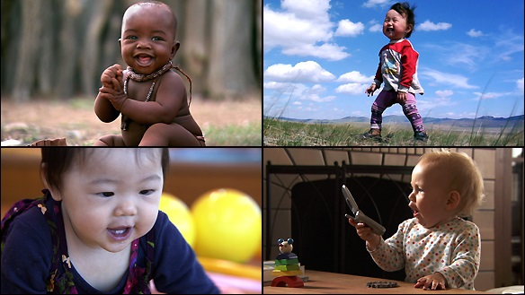El vídeo es muy interesante, solo que algo difícil de ver, porque te muestra lamentablemente la realidad en la que vivimos todas las personas, algunas de ellas vivían en condiciones muy desfavorables, otros vivían en la ciudad y a veces por ello se tiene una mejor calidad de vida. No es malo obviamente vivir en una zona rural, pero lamentablemente el niño tiene menos oportunidades de crecimiento, ya que por ejemplo solo se adapta a su contexto, a lo que conoce a su alrededor y no más haya, igualmente los niños que viven en zonas urbanas, solo conocen lo que tienen a su alrededor y no otras comunidades y eso hace que si llega a ir a un lugar rural no conozca el contexto y quizás no se pueda adaptar.

Es importante que conozcamos distintos contextos, para que nos adaptemos a cada uno de ellos y sepamos en las condiciones en las que viven las demás personas, pues todos y cada uno de nosotros hablamos desde el privilegio, no desde como las demás personas viven, solo vemos por nosotros y en ocasiones está bien, pero no nos damos cuenta que hay personas que no tienen las condiciones necesarias para vivir y aun así tienen hijos y lo crían conforme a ellos los criaron, además de que cada bebé es diferente porque se concibe de distinta manera, crece en distinto contexto, conoce a distintas personas, realiza distintas actividades, etc.

El video solo nos muestra la realidad de la sociedad.